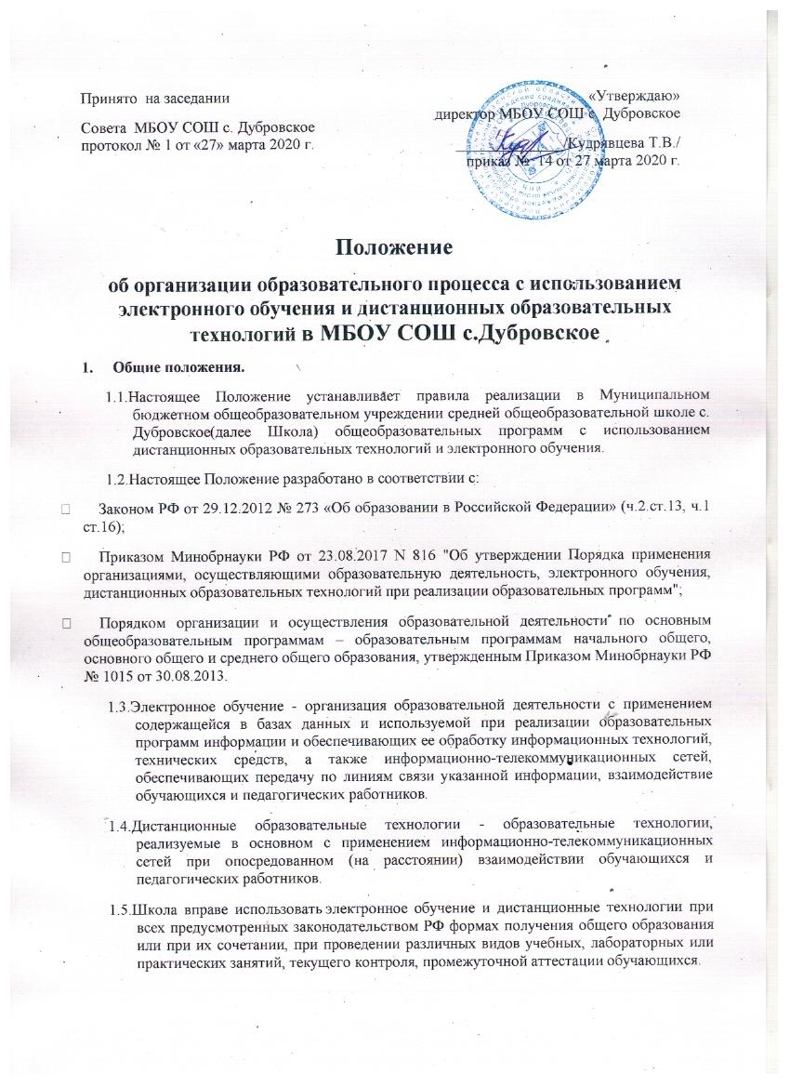
1.6.Образовательные программы могут реализовываться в смешанном (комбинированном) режиме – в зависимости от специфики образовательных задач и представления учебного материала. Соотношение объема проведенных часов, лабораторных и практических занятий с использованиемэлектронного обучения и дистанционных технологий или путем непосредственного взаимодействия педагогического работника с обучающимся определяется Школой в соответствии с образовательными программами с учетом потребностей обучающегося и условий осуществления образовательной деятельности.
1.7.Электронное обучение и дистанционные технологии могут использоваться при непосредственном взаимодействии педагогического работника с обучающимися для решения задач персонализации образовательного процесса.
1.8.Школа доводит до участников образовательных отношений информацию о реализации образовательных программ или их частей с применением электронного обучения и дистанционных технологий, обеспечивающую возможность их правильного выбора и дальнейшего применения.
1.9.Электронное обучение и дистанционные технологии обеспечиваются применением совокупности образовательных технологий, при которых частично опосредованное или полностью опосредованное взаимодействие обучающегося и преподавателя осуществляется независимо от места их нахождения и распределения во времени на основе педагогически организованных технологий обучения.
1.10. Основными элементами системы электронного обучения и дистанционных технологий являются: образовательные онлайн-платформы; цифровые образовательные ресурсы, размещенные на образовательных сайтах; видеоконференции; вебинары; skype– общение; e-mail; облачные сервисы; электронные носители мультимедийных приложений к учебникам; электронные пособия, разработанные с учетом требований законодательства РФ об образовательной деятельности.
1.11. Формы электронного обучения и дистанционных технологий, используемых в образовательном процессе, находят отражение в рабочих программах по соответствующим учебным дисциплинам. В обучении с применением ЭО и ДОТ используются следующие организационные формы учебной деятельности:
- лекция;
- консультация;
- семинар;
-практическое занятие;
-лабораторная работа;
-контрольная работа;
- самостоятельная внеаудиторная работа;
-научно-исследовательская работа.
1.12. Сопровождение предметных дистанционных курсов может осуществляться в следующих режимах:
- тестирование on-line;
-консультации on-line;
-предоставление методических материалов;
-сопровождение off-line (проверка тестов, контрольных работ, различные виды текущего контроля и промежуточной аттестации);

2. Цели и задачи. Принципы и направления работы.
2.1.Основной целью использования электронного обучения и дистанционных образовательных технологий является предоставление обучающимся возможности освоения программ общего образования непосредственно по месту жительства или его временного пребывания (нахождения), а также предоставление условий для обучения с учетом особенностей психофизического развития, индивидуальных возможностей и состояния здоровья обучающихся, обучение по индивидуальному учебному плану при закреплении материала, освоении новых тем по предметам и выполнении внеаудиторной самостоятельной работы.
2.2.Использование дистанционных образовательных технологий и электронного обучения способствует решению следующих задач:
− созданию условий для реализации индивидуальной образовательной траектории и персонализации обучения;
− повышению качества обучения за счет применения средств современных информационных и коммуникационных технологий;
− открытый доступ к различным информационным ресурсам для образовательного процесса в любое удобное для обучающегося время;
− созданию единой образовательной среды Школы;
− повышению эффективности учебной деятельности, интенсификации самостоятельной работы обучающихся;
− повышению эффективности организации учебного процесса;
− бесперебойной организации образовательного процесса в условиях санитарно-эпидемиологических ограничений, иных чрезвычайных ситуациях.
2.3.Основными принципами применения электронного обучения и дистанционных технологий являются:
- принцип доступности, выражающийся в предоставлении всем обучающимся возможности освоения программ общего образования непосредственно по месту жительства или временного пребывания;
- принцип персонализации, выражающийся в создании условий (педагогических, организационных и технических) для реализации индивидуальной образовательной траектории обучающегося;
- принцип интерактивности, выражающийся в возможности постоянных контактов всех участников образовательного процесса с помощью информационно-образовательной среды;
- принцип адаптивности, позволяющий легко использовать учебные материалы нового поколения, содержащие цифровые образовательные ресурсы, в конкретных условиях учебного процесса, что способствует сочетанию разных дидактических моделей проведения учебных занятий с применением дистанционных образовательных технологий и сетевых средств обучения;
- принцип гибкости, дающий возможность участникам учебного процесса работать в необходимом для них темпе и в удобное для себя время;
- принцип модульности, позволяющий использовать обучающимся и педагогическим работникам необходимые им сетевые учебные курсы (или отдельные составляющие учебного курса) для реализации индивидуальной образовательной траектории обучающегося;
- принцип оперативности и объективности оценивания учебных достижений обучающихся.
2.4.Основными направлениями деятельности являются:
- обеспечение возможности применения электронного обучения и дистанционных технологий в учебной деятельности;
- обеспечение возможности эффективной подготовки к текущему контролю и промежуточной аттестации по ряду учебных дисциплин;
- обеспечение исследовательской и проектной деятельности обучающихся;
- обеспечение подготовки и участия в дистанционных конференциях, олимпиадах, конкурсах.

3. Участники образовательного процесса с использованием электронного обучения и дистанционных технологий.
3.1.Участниками образовательного процесса с использованием электронного обучения и дистанционных технологий являются: обучающиеся, педагогические, административные и учебно-вспомогательные работники Школы, родители (законные представители) обучающихся.
3.2.Права и обязанности обучающихся, осваивающих общеобразовательные программы с использованием электронного обучения и дистанционных технологий, определяются законодательством Российской Федерации.
3.2.1. Обучающиеся обязаны добросовестно осваивать образовательную программу с применением электронного обучения и дистанционных технологий, посещать предусмотренные учебным планом или индивидуальным учебным планом учебные занятия, осуществлять самостоятельную подготовку к занятиям, выполнять задания, данные педагогическими работниками в рамках образовательной программы.
3.2.2. Родители (законные представители) несовершеннолетних обучающихся и обучающиеся имеют право знакомиться с порядком организации и содержанием образовательной деятельности с применением электронного обучения, дистанционных технологий, давать предложения по его совершенствованию.
3.2.3. Педагогические работники- участники образовательной деятельности с применением электронного обучения и дистанционных технологий обладают всеми правами и социальными гарантиями, предусмотренными для педагогических работников образовательного учреждения. Права, обязанности и ответственность педагогических и иных работников школы, в том числе обеспечивающие организацию образовательной деятельности с применением электронного обучения и дистанционных технологий, устанавливаются законодательством Российской Федерации, Уставом МБОУ СОШ с. Дубровское, правилами внутреннего трудового распорядка и иными локальными нормативными актами Школы, должностными инструкциями и трудовыми договорами.
3.3.Образовательный процесс с использованием электронного обучения и дистанционных технологий организуется для обучающихся по основным направлениям учебной деятельности.
3.4.Образовательный процесс с использованием электронного обучения и дистанционных технологий осуществляют педагогические работники, прошедшие соответствующую подготовку.
3.5.Педагогическим работникам, обучающимся, осуществляющим обучение с использованием электронного обучения и дистанционных технологий, предоставляется авторизованный доступ к специализированным образовательным ресурсам.
3.6.Педагогические работники, осуществляющие обучение с использованием электронного обучения и дистанционных технологий, вправе применять имеющиеся электронные средства обучения или создавать собственные. Разработанные курсы должны соответствовать содержанию ФГОС НОО и ООО, ФКГОС.
3.7.Обучающийся должен владеть базовыми навыками работы с компьютерной техникой и программным обеспечением, базовыми навыками работы со средствами телекоммуникаций (системами навигации в сети Интернет, навыками поиска информации в сети Интернет, электронной почтой и т.п.).
3.8.Обучающийся должен иметь навыки и опыт обучения и самообучения с использованием цифровых образовательных ресурсов.
4. Организация дистанционного и электронного обучения.
4.1.Школа обеспечивает каждому обучающемуся возможность доступа к средствам электронного обучения и дистанционных технологий, в т.ч. к образовательной онлайн-платформе, используемой Школой в качестве основного информационного ресурса, в объеме часов учебного плана, необходимом для освоения соответствующей программы, а также осуществляет учебно-методическую помощь обучающимся через консультации преподавателей как при непосредственном взаимодействии педагога с обучающимися, так и опосредованно.
4.2.Применение электронного обучения и дистанционных технологий при реализации образовательных программ определяется наличием необходимых условий для обеспечения прав обучающихся на получение качественного образования, эффективности обучения путем наиболее полного и точного согласования требований федерального государственного образовательного стандарта, требований к результатам освоения образовательных программ и возможностей обучающегося. Использование в образовательной деятельности электронного обучения и дистанционных технологий должно обеспечивать реализацию в полном объеме образовательных программ, соответствие качества подготовки обучающихся установленным требованиям, соответствие применяемых форм, средств, методов обучения и воспитания возрастным, психофизическим особенностям, склонностям, способностям и возможностям, интересам, и потребностям обучающихся.
4.3.Обучение с применением электронного обучения и дистанционных технологий по отдельным предметам, курсам дисциплинам учебного плана осуществляется только при наличии необходимой материально - технической базы, учебно-методического и кадрового обеспечения, а также доступа к электронным образовательным и информационным ресурсам, необходимым для качественного освоения соответствующей образовательной программы.
4.4.Применение в образовательном процессе электронного обучения и дистанционных технологий предусматривает:
− значительную долю самостоятельных занятий обучающихся, не имеющих возможности ежедневного посещения занятий;
− методическое и дидактическое обеспечение образовательной деятельности;
− регулярный систематический контроль и учет знаний обучающихся.
4.5.При использовании электронного обучения и дистанционных технологий осуществляются следующие виды учебной деятельности:
− самостоятельное изучение учебного материала;
− учебные занятия (лекционные и практические);
− консультации;
− текущий контроль;
− промежуточная аттестация.
4.6.Организация обучения с использованием электронного обучения и дистанционных технологий в Школе осуществляется по 2 моделям:
• модель непосредственного взаимодействия педагога с обучающимися;
• модель опосредственного взаимодействия педагога с обучающимися;
4.7.Модель непосредственного осуществления взаимодействия педагога с обучающимися реализуется с использованием технологии смешанного обучения. Смешанное обучение – современная образовательная технология, в основе которой лежит концепция объединения технологий «классно-урочной системы» и технологий электронного обучения, базирующегося на новых дидактических возможностях, предоставляемых ИКТ и современными учебными средствами.
4.8.Модель опосредованного осуществления взаимодействия педагога с обучающимися может быть организована с разными категориями обучающихся:
− обучающимися, проходящими подготовку к участию в олимпиадах, конкурсах на заключительных этапах;
− обучающимися с высокой степенью успешности в освоении программ;
− обучающимися, пропускающими учебные занятия по уважительной причине (болезнь, участие в соревнованиях, конкурсах);
− обучающимися, получающими образование в очно-заочной форме;
− со всеми категориями обучающихся в условиях санитарно – эптдемиологических ограничений, карантинов и т.п.
4.9.Опосредованное взаимодействие педагога с обучающимися регламентируется Рабочим листом (приложение №1).
4.10. В Рабочем листе определяется объем задания для самостоятельного изучения; сроки консультаций; объем учебного материала, выносимого на текущий контроль (в том числе автоматизированный), сроки и формы текущего контроля.
4.11. Школа ведет учет и осуществляет хранение результатов образовательного процесса и внутренний документооборот на бумажном носителе и/или в электронно-цифровой форме в соответствии с требованиями законодательства РФ.
5. Заключительное положение.
5.1.Данное Положение вступает в силу с момента его утверждения и действует до принятия нового в рамках действующего нормативного законодательного регулирования в области общего образования.
Приложение №1
Рабочий лист
Ф.И. обучающегося ………………………….
Предмет ………………………………………
Раздел  Тема | задания для изучения /самоподготовки | Текущий контроль |  | Консультация
Раздел  Тема | задания для изучения /самоподготовки | форма | сроки | форма | сроки

